تظهر هذه الشاشة عند اختيار شاشة اضافة وتعديل الدورات التدريبية للموظف من قائمة الطلبات والنماذج كما في الشكل (58-4).

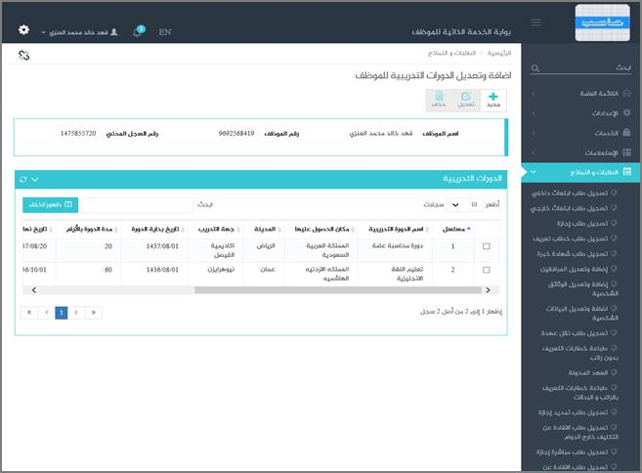

الشكل (58-4) يمثل شاشة اضافة وتعديل الدورات التدريبية للموظف.

يتم من خلال هذه الشاشة تمكين المستخدم فيما يخص إدخال طلب تسجيل الدورات التدريبية للموظف الحالي وإدخال كافة بيانات الدورة التدريبية والتي تظهر ضمن بطاقة الموظف في نظام شؤون الموظفين ، حيث يقوم النظام بعرض شاشة تحتوي على بيانات الدورات التدريبية الخاصة بالموظف (المستخدم الحالي) من واقع بيانات الدورات التدريبية المعرفة في بطاقة الموظف في نظام شؤون الموظفين - الدورات التدريبية أو في بوابة الخدمة الذاتية (الدورات التدريبية المسجلة في البوابة ولم تعتمد بعد) وهذه البيانات تشمل ما يلي: ( بيانات الموظف الحالي (رقمه واسمه ورقم السجل المدني)، بيانات الدورات التدريبية التي حصل عليها الموظف) والتي تشمل:" مسلسل، اسم الدورة التدريبية، مكان الحصول عليها، المدينة، جهة التدريب، تاريخ بداية الدورة (بالهجري)، مدة الدورة (بالأيام)، تاريخ نهاية الدورة (بالهجري)، تاريخ الحصول على الدورة (بالهجري)، علاقة الدورة بالعمل (مباشرة، غير مباشرة)، التقدير بالدورة ")

 قد يرغب المستخدم بإضافة أو تعديل على الدورات التدريبية للموظف وذلك بالضغط على زر جديد حيث يقوم النظام بعرض شاشة فرعية كما في الشكل (1-58-4) وفيما يلي تبيان لهذه الحقول:

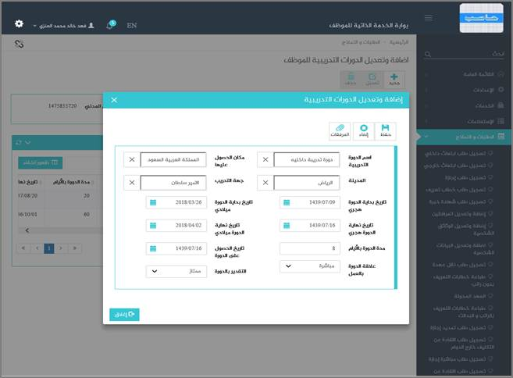

الشكل (1-58-4) يمثل شاشة فرعية من شاشة اضافة وتعديل الدورات التدريبية للموظف.

❖    ***اسم الدورة التدريبية:***يقوم المستخدم باختيار اسم الدورة من القائمة المنسدلة والتي تعرض عناصرها رموز الدورات التدريبية المعرفة في نظام شؤون الموظفين.

❖    ***مكان الحصول عليها:***يقوم المستخدم باختيار مكان الحصول على الدورة من القائمة المنسدلة والتي تعرض عناصرها أسماء الدول المعرفة في النظام العام (بوابة مدارحاسب).

❖    ***المدينة:*** يقوم المستخدم باختيار المدينة من القائمة المنسدلة و التي تعرض عناصرها أسماء المدن للدولة المختارة (مكان الحصول عليها).

❖    ***جهة التدريب:***يقوم المستخدم باختيار جهة التدريب من القائمة المنسدلة والتي تعرض عناصرها رموز جهات التخرج المعرفة في نظام شؤون الموظفين.

❖    ***تاريخ بداية الدورة:*** يقوم المستخدم بإدخال تاريخ بداية الدورة بالهجري وبالميلادي وذلك بالضغط على زر التقويم و اختيار التاريخ ، وتكون هذه الحقول تفاعلية أي يتم عرض التاريخ الميلادي عند إدخال التاريخ الهجري أو يتم عرض التاريخ الهجري عند إدخال التاريخ الميلادي.

❖    ***مدة الدورة (بالأيام):*** يقوم المستخدم إدخال مدة الدورة بالايام.

❖    ***تاريخ نهاية الدورة:*** يتم عرض تاريخ نهاية الدورة (الهجري/الميلادي) اعتماداً على تاريخ بداية الدورة ومدتها، وقد يقوم المستخدم بتعديل تاريخ النهاية (الهجري أو الميلادي) وبناءً عليه يتم تعديل المدة، مع العلم أن حقول التاريخ الهجري والميلادي حقول تفاعلية يتأثر كل تاريخ عند تغير التاريخ الموافق له.

❖    ***تاريخ الحصول عليها:*** يقوم المستخدم بإدخال تاريخ الحصول على الدورة وذلك بالضغط على زر التقويم و اختيار التاريخ.  بشرط أن يكون أقل من أو يساوي التاريخ الحالي.

❖    ***علاقة الدورة بالعمل:*** يقوم المستخدم بإختيار علاقة الدورة بالعمل من القائمة المنسدلة والتي تعرض عناصرها (مباشرة أو غير مباشرة) حيث ان القيمة الافتراضية (مباشرة).

❖    ***التقدير:*** يقوم المستخدم باختيار التقدير من القائمة المنسدلة والتي تعرض عناصر رموز نتائج الدورات التدريبية المعرفة في شؤون الموظفين.

❖    ***المرفقات:*** لإضافة مرفقات إلكترونية الى الطلب يقوم المستخدم بالضغط على زر "مرفقات" حيث يقوم النظام بفتح شاشة فرعية للمرفقات الإلكترونية بعرض فيها معلومات المرفقات كما في الشكل (2-58-4)، وفيما يلي تبيان لكل من الحقول الموجوده في هذه الشاشة :

o      ***تحميل الملف:***يقوم المستخدم بتحديد موقع واسم الملف المراد تحميله بالضغط على زر (Browse).

بعد الضغط على زر حفظ يعرض النظام معلومات المرفق الذي تم حفظة في جدول سير العملية حيث يشمل المعلومات التالية (الاسم، الحجم) مع امكانية حذف وعرض المرفق.

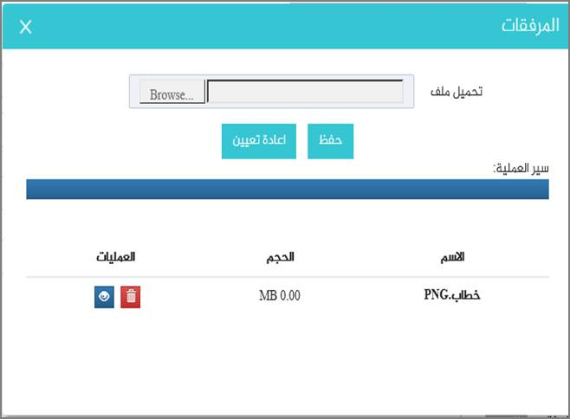

الشكل (2-58-4) يمثل شاشة إدخال مرفقات إلكترونية.

**ملاحظة:**بعد حفظ البيانات المدخلة يتم نقلها كبطاقة تعديل على بطاقة الموظف جديدة غير معتمدة في نظام شؤون الموظفين ليتم من هناك اعتمادها عن طريق صاحب الصلاحية في نظام شؤون الموظفين.